МУНИЦИПАЛЬНОЕ БЮДЖЕТНОЕ ОБЩЕОБРАЗОВАТЕЛЬНОЕ УЧРЕЖДЕНИЕ

«АЗИМОВО-КУРЛЕБАШСКАЯ НАЧАЛЬНАЯ ШКОЛА-ДЕТСКИЙ САД»

КАМСКО-УСТЬИНСКОГО МУНИЦИПАЛЬНОГО РАЙОНА РТ

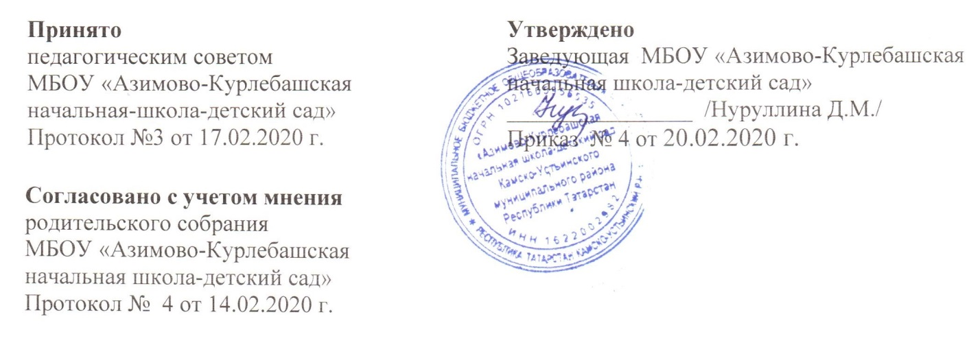

Правила внутреннего распорядка для обучающихся МБОУ «Азимово-Курлебашская начальная школа-детский сад» Камско-Устьинского муниципального района РТ

1. Общие положения
1.1. Настоящие правила внутреннего распорядка для учащихся муниципального бюджетного образовательного учреждения «Начальная школа детский сад «Ак-каен» (далее – Школа - сад) разработаны в соответствии с Федеральным законом от 29 декабря 2012 г. № 273-ФЗ «Об образовании в Российской Федерации.
1.2. Настоящие правила внутреннего распорядка для учащихся муниципального бюджетного образовательного учреждения «Начальная школа детский сад «Ак-каен» (далее – Правила) принимаются, на заседании общего собрания трудового коллектива имеющим право вносить в него изменения и дополнения, и утверждается приказом заведующей Школы сада.
1.3. Правила устанавливают учебный распорядок для учащихся, определяют основные нормы и правила поведения в здании, на территории школы сада, а также на всех внешкольных мероприятиях с участием учащихся Школы сада.
1.4. Правила разработаны с целью:
- создания нормальной рабочей обстановки, необходимой для организации учебно-воспитательного процесса;
- обеспечения успешного освоения учащимися образовательных программ;
- обеспечения безопасности образовательного процесса.
- воспитания уважения к личности, ее правам;
- развитие культуры поведения и навыков общения.
1.4.Дисциплина в школе-сад поддерживается на основе уважения человеческого достоинства всех участников учебно-воспитательного процесса. Применение методов физического и психологического насилия недопустимо.
1.5. Правила являются локальным нормативным актом, регламентирующим деятельность школы.

2. Общие обязанности учащихся

2.1.Учащиеся обязаны:
2.1.1. добросовестно осваивать образовательную программу, выполнять индивидуальный учебный план, в том числе посещать предусмотренные учебным планом или индивидуальным учебным планом учебные занятия, осуществлять самостоятельную подготовку к занятиям, выполнять задания, данные педагогическими работниками в рамках образовательной программы;
2.1.2. заботиться о сохранении и об укреплении своего здоровья, стремиться к нравственному, духовному и физическому развитию и самосовершенствованию;
2.1.3. уважать честь и достоинство других обучающихся и работников школы-сада, осуществляющей образовательную деятельность, не создавать препятствий для получения образования другими учащимися;
2.1.4. бережно относиться к имуществу школы-сада, осуществляющей образовательную деятельность.
2.1.5. посещать школу сад в предназначенное для этого время и не пропускать занятия без уважительной причины. В случае пропуска занятий, ученик представляет классному руководителю справку медицинского учреждения или заявление родителей (лиц, их заменяющих) о причине отсутствия.
2.1.6. находиться в школе-сад в течение учебного времени. Покидать территорию школы-сад в урочное время возможно только с разрешения классного руководителя.
2.2. Запрещается:
2.2.1. приходить в школу сад в грязной, мятой одежде;

3. Основные права учащихся и меры их социальной поддержки и стимулирования

3.1. Учащимся предоставляются права на:
3.1.1. предоставление условий для обучения с учетом особенностей их психофизического развития и состояния здоровья, в том числе получение социально-педагогической и психологической помощи;
3.1.2. уважение человеческого достоинства, защиту от всех форм физического и психического насилия, оскорбления личности, охрану жизни и здоровья;
3.1.3. свободу совести, информации, свободное выражение собственных взглядов и убеждений;
3.1.4. каникулы – плановые перерывы при получении образования для отдыха и иных социальных целей в соответствии с законодательством об образовании и календарным учебным графиком;
3.1.5. участие в управлении Школой- сад в порядке, установленном уставом;
3.1.6. ознакомление со свидетельством о государственной регистрации, с уставом, с лицензией на осуществление образовательной деятельности, со свидетельством о государственной аккредитации в Школе-сад
3.1.7. развитие своих творческих способностей и интересов, включая участие в конкурсах, олимпиадах, выставках, смотрах, физкультурных мероприятиях, спортивных и других массовых мероприятиях;
3.1.8. поощрение за успехи в учебной, физкультурной, спортивной, общественной, творческой, деятельности;
3.1.9. учащиеся имеют право на посещение по своему выбору мероприятий, которые проводятся в Школе-сад, и не предусмотрены учебным планом;

4. Приход и уход из школы

4.1. Приходить в школу следует за 10-15 минут до начала уроков в чистой, выглаженной одежде делового стиля, иметь опрятный вид и аккуратную прическу. Длинные волосы у девочек должны быть заплетены в косу или прибраны заколками; мальчики должны иметь короткую стрижку.
4.1.2. Размер сумок должен быть достаточным для размещения необходимого количества учебников, тетрадей, школьных принадлежностей и соответствовать форме одежды.
4.2. Необходимо иметь с собой дневник (основной документ школьника) и все необходимые для уроков принадлежности.
.
4.3. Войдя в школу-сад учащиеся снимают верхнюю одежду и одевают сменную обувь.
4.5. Перед началом уроков учащиеся должны свериться с расписанием;
4.6. После окончания занятий нужно получить одежду, аккуратно одеться и покинуть школу, соблюдая правила вежливости безопасности.

5. Поведение на уроке

5.1. Учащиеся занимают свои места в кабинете, так как это устанавливает классный руководитель с учетом психо-физических особенностей учеников.
5.2. Каждый учитель определяет специфические правила при проведении занятий, которые не должны противоречить законам России, нормативным документам и правилам школы-сад. Эти правила обязательны для исполнения всеми учащимися у данного учителя.
5.3. Перед началом урока, учащиеся должны подготовить свое рабочее место, и все необходимое для работы в классе.
5.4. При входе учителя в класс, ученики встают в знак приветствия и садятся после того, как учитель ответит на приветствие и разрешит сесть. Подобным образом учащиеся приветствуют любого взрослого человека вошедшего во время занятий.
5.5. Время урока должно использоваться только для учебных целей. Во время урока нельзя шуметь, отвлекаться самому и отвлекать других посторонними разговорами, играми и другими, не относящимися к уроку, делами.
5.6. По первому требованию учителя (классного руководителя) должен предъявляться дневник. Любые записи в дневниках учащимися должны выполняться аккуратно. После каждой учебной недели родители ученика ставят свою подпись в дневнике.
5.7. При готовности задать вопрос или ответить - следует поднять руку и получить разрешение учителя.
5.8. Если учащемуся необходимо выйти из класса, он должен попросить разрешения учителя.
5.9. Звонок с урока – это сигнал для учителя. Только когда учитель объявит об окончании урока, ученики вправе встать, навести чистоту и порядок на своём рабочем месте, выйти из класса.
5.10. Учащиеся должны иметь спортивную форму и обувь для уроков физкультуры, а также специальную одежду для уроков труда;

6. Поведение на перемене

6.1. Учащиеся обязаны использовать время перерыва для отдыха.
6.2. Во время перерывов (перемен) учащимся запрещается:
- шуметь, мешать отдыхать другим, бегать, вблизи оконных проёмов и в других местах, не приспособленных для игр;
- толкать друг друга;

7. Поведение в столовой

7.1. Учащиеся соблюдают правила гигиены: входят в помещение столовой без верхней одежды, тщательно моют руки перед едой.
7.2. Учащиеся. проявляют внимание и осторожность при получении и употреблении горячих и жидких блюд.
7.3. В случае опоздания на урок постучаться в дверь кабинета, зайти, поздороваться с учителем, извиниться за опоздание и попросить разрешения сесть на место.

8. Поведение во время проведения внеурочных мероприятий

8.1. Перед проведением мероприятий, учащиеся обязаны проходить инструктаж по технике безопасности.
8.2. Следует строго выполнять все указания руководителя при проведении массовых мероприятий, избегать любых действий, которые могут быть опасны для собственной жизни и для окружающих.
8.3. Строго соблюдать правила личной гигиены, своевременно сообщать руководителю группы об ухудшении здоровья или травме.
8.4. Учащиеся должны уважать местные традиции, бережно относиться к природе, памятникам истории и культуры, к личному и групповому имуществу.
9. Меры дисциплинарного взыскания

9.1. За неисполнение или нарушение устава школы сада, правил внутреннего распорядка для учащихся и иных локальных нормативных актов по вопросам организации и осуществления образовательной деятельности к учащимся могут быть применены меры дисциплинарного взыскания – замечание;
9.2. Меры дисциплинарного взыскания не применяются к учащимся по образовательным программам начального общего образования, а также к учащимся с ограниченными возможностями здоровья (с задержкой психического развития и различными формами умственной отсталости).
9.3. Не допускается применение мер дисциплинарного взыскания к учащимся во время их болезни, каникул.
9.4. При выборе меры дисциплинарного взыскания школа, должна учитывать тяжесть дисциплинарного проступка, причины и обстоятельства, при которых он совершен, предыдущее поведение учащегося, его психофизическое и эмоциональное состояние.

